《平移与旋转》单元试卷

班级 姓名 座号

一、选择题（每题5分）
1、一个图形无论经过平移变换，还是经过旋转变换，下列说法都能正确的是（ ）
（1）对应线段平行；（2）对应线段相等；（3）对应角相等；（4）图形的形状和大小都没有发生变化。
A．（1）、 （2）、 （3） B.（2）、 （3）、 （4）
C.（1）、 （2）、 （4） D.（1）、 （3）、 （4）
2、下列图形既是中心对称图形，又是轴对称图形的是（ ）
A、正方形 B、等边三角形 C、平行四边形 D、等腰三角形
3、如图，在△ABC中，∠A=90°，作既是中心对称又是轴对称的四边形ADEF，使D、E、F分别在AB、BC、CA上，这样的四边形（ ）
A、只能作一个 B、能作三个
C、能作无数个 D、不存在
4、如图，这个图形旋转一周会与原图形重合几次？（ ）
A、0 B、1 C、2 D、4
二、填空题（每空4分）
5、旋转对称图形 （一定、不一定）是中心对称图形；反之，中心对称图形 （一定、不一定）是旋转对称图形。
6、在成中心对称的两个图形中，连结对称点的线段都经过 ，并且被该点 。
7、正五边形顺时针旋转 度会与原图形第3次重合。
三、解答题（每题10分）
8、如图，正方形ABCD平移后成为正方形A′B′C′D′，画出平移方向，量出平移距离。

9、任意画一个三角形，并沿北偏东60°方向平移3厘米，画出平移后的图形。

10、已知△ABC，点P，请画出△ABC关于点P成中心对称的△A′B′C′。
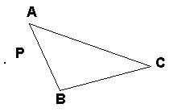

11、如图，画出四边形绕点O顺时针旋转90°后的四边形。
12、如图，将警示牌绕P点旋转后到达另一位置，试在图形上标出旋转的角度，并用量角器量出旋转角度的大小。
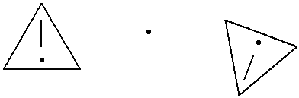

13、现有四种砖，请用其中的两块（允许用相同的）设计出美丽的图案, 然后利用你设计的图案，通过平移或轴对称、旋转，设计出更为美丽的图形。

例如：
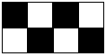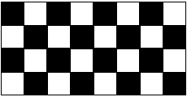
平移
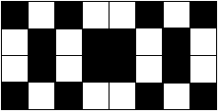
轴对称

四、附加题
1、请用尽可能多的方法把一个圆分成面积相等的四部分。

2、用两个三角形、一个正方形和一个圆设计一个中心对称图形，并说明设计意图。

